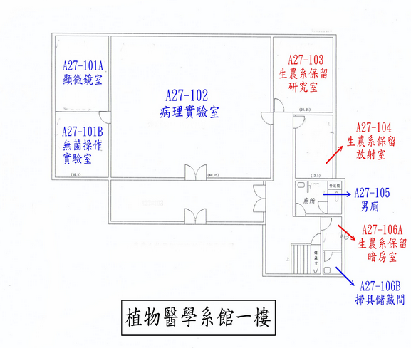

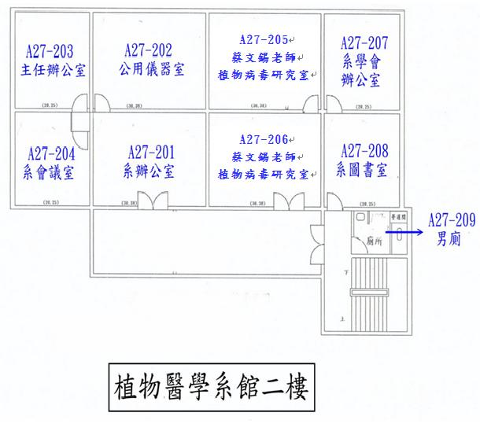

**A27-206**

**植物醫學系**

**蔡文錫老師**

**研究室**

**A27-205**

**植物醫學系**

**蔡文錫老師**

**研究室**

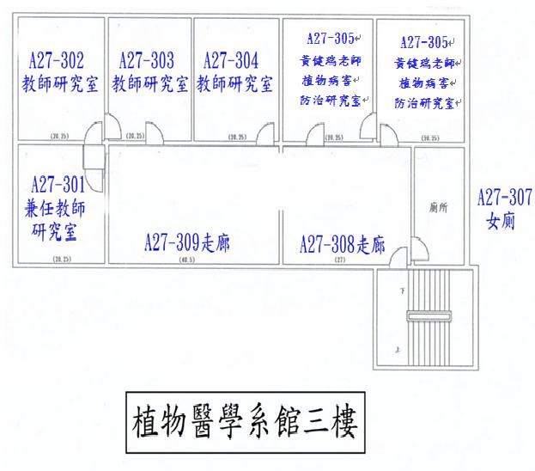

**A27-306**

**植物醫學系黃健瑞老師研究室**

**A27-305**

**植物醫學系黃健瑞老師研究室**